**Daily Homeworks**

**(10/05/2021)**

**\*Chạy database, ta thu được kết quả là các bảng sau:**

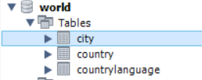

**\*Thêm vào bảng city 1 giá trị:**

* Thực thi câu lệnh sau:



Với ZWE là khóa ngoại là CountryCode = ZWE từ bảng CountryLanguage:

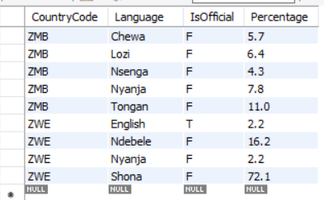

* Kết quả:



Sử dụng câu lệnh sau để hiển thị giá trị vừa thêm vào:



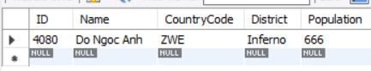

**\* Sửa 1 giá trị trong bảng city:**

* Giá trị ban đầu:



* Thực thi câu lệnh:

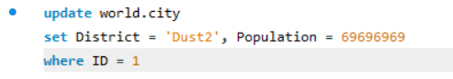

* Kết quả:





**\* Xóa 1 giá trị trong bảng city**

* Bảng ban đầu:

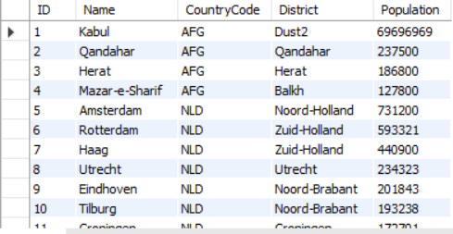

* Tắt Safe mode để tránh lỗi 1175



Sử dụng câu lệnh sau:





* Thực thi câu lệnh:

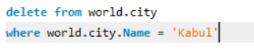

* Kết quả:



